Sequência didática 2

Componente curricular: Matemática Ano: 9º Bimestre: 1º

Unidade temática

Números

Objetivos de aprendizagem
- Retomar os conceitos de potências e radicais.
- Racionalizar e simplificar radicais.
- Representar um número em notação científica.
- Utilizar planilhas eletrônicas para calcular juro.
- Realizar operações com radicais.

Observação
Estes objetivos favorecem o desenvolvimento das seguintes habilidades apresentadas na BNCC:
(EF09MA03) Efetuar cálculos com números reais, inclusive potências com expoentes fracionários.
(EF09MA04) Resolver e elaborar problemas com números reais, inclusive em notação científica, envolvendo diferentes operações.
(EF09MA05) Resolver e elaborar problemas que envolvam porcentagens, com a ideia de aplicação de percentuais sucessivos e a determinação das taxas percentuais, preferencialmente com o uso de tecnologias digitais, no contexto da educação financeira.

Tempo previsto: 4 aulas de 50 minutos cada uma

Aula 1

Pesquisando para aprender

Recursos didáticos
- Sala de informática ou projetor multimídia.
- Cadernos.
- Malhas quadriculadas.
- Cartolina, previamente solicitada.
- Canetas hidrográficas de ponta grossa.
- Pesquisa de textos, vídeos e tabelas.
- Material dourado, previamente solicitado ou elaborado pelos alunos.

Desenvolvimento
- Inicie a aula retomando com os alunos os conceitos de potência de expoente inteiro e radiciação. Questione: “O que vocês sabem sobre potência e raiz quadrada?”; “Vocês podem dar exemplos de aplicação desses conteúdos no cotidiano?”. Apresente alguns exemplos: “Um terreno quadrado tem 400 m² de área. Quanto mede cada lado desse terreno?”. Deixe que os alunos falem livremente o que lembram sobre cada conteúdo e aproveite para fazer um levantamento prévio de seus conhecimentos. Em seguida, disponibilize a malha quadriculada e proponha o seguinte problema: ”Denki possui 25 placas quadradas para construir um painel também quadrado. Quantas placas formarão o lado do maior quadrado possível?” (problema retirado do Plano de aula – Matemática: radicalizando, disponível em: <http://portaldoprofessor.mec.gov.br/storage/materiais/0000016826.PDF>; acesso em: 29 out. 2018). Espera-se que os alunos representem um quadrado de 5 cm × 5 cm e respondam que Denki formará um quadrado com cinco placas de cada lado. Depois, solicite que peguem os cubinhos do material dourado e proponha o seguinte problema: “Agora Denki precisa formar uma parede com 25 cubinhos. Quantos cubinhos formarão o lado da parede utilizando todos os cubinhos?. Utilize o material dourado para representar a parede e registre sua resposta na malha quadriculada”. Espera-se que respondam que podemos formar uma parede com 5 cubinhos no comprimento e 5 cubinhos na altura. Em seguida, proponha um novo problema: “Precisamos construir um cubo utilizando 4 cubinhos no comprimento,
4 na largura e 4 na altura. Quantos cubinhos serão utilizados no total?”. Espera-se que os alunos respondam que o total de cubinhos poderá ser obtido calculando 4 × 4 × 4 = 64. Continue com os seguintes problemas: “Agora vamos construir um cubo com 125 cubinhos. Quantos cubinhos formarão o lado do cubo? Registre na malha quadriculada.”; “Que operação podemos utilizar em cada problema?”; “Como podemos calcular o lado do quadrado e do cubo sabendo, respectivamente, a área e o volume?”. Espera-se que os alunos respondam que podemos utilizar 5 cubinhos de lado e representar a quantidade total com a operação potenciação: $5^{2}=25$; $4^{3}=64$; $\sqrt[3]{125}=5$
- Em seguida, organize os alunos em grupos de quatro ou cinco integrantes e informe que eles vão fazer uma pesquisa e registrá-la no caderno. Depois, vão elaborar um cartaz informativo com um resumo e exemplos sobre o assunto pesquisado. Atribua um tema para cada grupo, por exemplo:
Grupo 1: Potenciação, suas propriedades e notação científica
Grupo 2: Radicais
Grupo 3: Adição, multiplicação e divisão com radicais
Grupo 4: Potenciação e radiciação com radicais
Grupo 5: Racionalização e simplificação de radicais
- Leve-os à sala de informática para que iniciem as pesquisas. Para isso, selecione previamente fontes confiáveis, como sites de instituições, artigos de revistas científicas e especializadas, vídeos etc. Se você optar pela pesquisa como tarefa de casa, solicite aos responsáveis que auxiliem o aluno na coleta de informações transmitindo-lhes as orientações necessárias. Nesse caso, em sala de aula, oriente os
alunos a tomarem alguns cuidados ao acessar a internet, para evitar o risco de assédio por pessoas
mal-intencionadas. Caso não tenha disponibilidade para o uso da sala de informática, selecione materiais impressos para que os alunos possam fazer a pesquisa. Essa atividade possibilita o desenvolvimento da seguinte competência específica de Matemática apresentada na BNCC: “Interagir com seus pares de forma cooperativa, trabalhando coletivamente no planejamento e desenvolvimento de pesquisas para responder a questionamentos e na busca de soluções para problemas, de modo a identificar aspectos consensuais ou não na discussão de uma determinada questão, respeitando o modo de pensar dos colegas e aprendendo com eles”.
- Solicite aos alunos que peguem caderno, cartolina e caneta de ponta grossa para registrar os dados pesquisados e elaborar o cartaz. Destaque a importância de incluírem exemplos. Caso queira, trabalhe interdisciplinarmente com Língua Portuguesa para a elaboração do resumo.

- Caminhe pela sala e observe como os grupos estão se organizando para coletar os dados necessários. Verifique se todos nos grupos estão contribuindo para o trabalho. Se for preciso, oriente-os na organização dos dados no cartaz e na apresentação. Combine que cada integrante do grupo deverá ensaiar sua fala como tarefa de casa. Reserve a apresentação das informações nos cartazes para a aula seguinte.
- Como forma de avaliação, observe a participação e o envolvimento dos alunos durante as atividades.

Aula 2

Apresentando as informações pesquisadas

Recurso didático
- Cartazes elaborados na aula anterior.

Desenvolvimento
- Inicie a aula informando aos alunos que os grupos vão apresentar as informações coletadas na pesquisa. Com a ajuda deles, organize as mesas em formato de “U” e determine o tempo de apresentação para cada grupo. Oriente a turma a fazer anotações durante as apresentações para a discussão das dúvidas no final. Retome a postura a ser seguida durante a apresentação, ou seja, quem está falando deve olhar para os colegas e explicar claramente o conteúdo que lhe cabe, procurando utilizar gestos, expressões faciais, entonações, despertando assim o interesse dos que estão assistindo.
- Esta aula possibilita o desenvolvimento da seguinte competência apresentada na BNCC: “Utilizar diferentes linguagens – verbal (oral ou visual-motora, como Libras, e escrita), corporal, visual, sonora e digital –, bem como conhecimentos das linguagens artística, matemática e científica, para se expressar e partilhar informações, experiências, ideias e sentimentos em diferentes contextos e produzir sentidos que levem ao entendimento mútuo”.
- Ao encerrar as apresentações, proponha questionamentos e verifique as dúvidas dos alunos, incentivando os grupos a esclarecê-las. Peça aos alunos que afixem os cartazes no mural da sala.
- Como forma de avaliação, observe a participação e o envolvimento dos alunos durante as apresentações.

Aula 3

Resolvendo e elaborando problemas

Recursos didáticos
- Projetor multimídia ou problemas impressos.
- Folhas pautadas ou cadernos.
- Malhas quadriculadas.
- Papel para cartaz.

Desenvolvimento
- Inicie a aula retomando com os alunos os conteúdos apresentados na aula anterior e informe que eles vão resolver problemas envolvendo os assuntos pesquisados. Para isso, questione: “Vocês sabem como podemos racionalizar e simplificar os radicais? Deem exemplos.”; “Vocês sabem exemplificar as operações com radicais?”; “Como podemos fazer operações com radicais?”; “Quais propriedades da potência vocês registraram nos cartazes?”; “Como podemos escrever um número em notação científica?”. Registre no quadro de giz os exemplos que os alunos citarem sistematizando os conteúdos apresentados e retomando a aula anterior.
- Em seguida, organize-os em grupos de quatro alunos e proponha alguns problemas. Caso queira, utilize os exemplos abaixo:
Problema 1: Quanto mede a aresta de um cubo cujo volume é 2.744 m³. Registre a solução na malha quadriculada.
Problema 2: Qual número é maior: $\sqrt{128 }$ ou 2$\sqrt{24}$? Como você fez para descobrir?
Problema 3: Calcule a adição, a subtração, a multiplicação e a divisão dos números $2\sqrt{14}$ e $3\sqrt{14}$. Registre as estratégias que utilizou.
Problema 4: Racionalize os denominadores dos números a seguir:
a) $\frac{20}{\sqrt{6}}$ b) $\frac{1}{\sqrt{2 }}$ c) $\frac{3}{6 - \sqrt{3}}$
Problema 5: Em uma escola de inglês, as turmas de sábado têm três aulas de 50 minutos cada uma. Quantos minutos de aula esses alunos têm por sábado? Represente a solução em notação científica.
Problema 6: Oriente os grupos a elaborar um problema, resolvê-lo, reproduzi-lo em uma folha avulsa e a trocá-lo com outro grupo para que este o resolva.
- Respostas: no problema 1, a raiz cúbica é 14 m; no problema 2, o número $\sqrt{128 }$ é maior; no problema 3, a adição resulta em $5\sqrt{14}$, a subtração em $-\sqrt{14}$, o produto em 84 e o quociente em $\frac{2}{3}$; no problema 4,
a) $\frac{10\sqrt{6}}{3}$; b) $\frac{\sqrt{2}}{2}$; c) $\frac{3(6+\sqrt{3} )}{33}=\frac{6+\sqrt{3}}{11}=\frac{18+3∙\sqrt{3}}{33}$; no problema 5, 1,5 × 10²; no problema 6, solicite a alguns grupos que apresentem a resolução do problema elaborado pelo outro grupo.
- Enquanto os grupos trabalham, circule pela sala e observe como estão se organizando para resolver os problemas. Aproveite o momento para verificar como os alunos interagem entre si. Quando todos os grupos concluírem a tarefa, peça que socializem e registrem as estratégias de resolução no quadro de giz, possibilitando que todos analisem as soluções.
- Como forma de avaliação, observe a participação e o envolvimento dos alunos durante a resolução dos problemas e a socialização das soluções.

Aula 4

Juros compostos na planilha eletrônica

Recursos didáticos
- Laboratório de informática ou calculadora.
- Projetor multimídia.
- Folhas pautadas.

Desenvolvimento
- Inicie a aula informando aos alunos que vão resolver problemas envolvendo juro simples e juro composto utilizando uma planilha eletrônica. Questione: “Vocês sabem o que é juro?”; “Em quais situações do cotidiano devemos prestar atenção ao cálculo de juro?”; “O que é juro composto?”; “Como podemos calculá-lo?”. Deixe que falem livremente e aproveite para verificar os conhecimentos prévios dos alunos sobre esse conteúdo diretamente relacionado à Educação Financeira. Apresente no projetor multimídia as tabelas de taxa de juro do cheque especial de diferentes bancos. Para isso, acesse o site do Banco Central do Brasil (disponível em: <https://www.bcb.gov.br/pt-br/#!/home>; acesso em: 29 out. 2018), clique no ícone “Acesso à Informação do BCB”, depois no ícone “Taxa de juros” e escolha “Cheque especial”. Destaque a relevância de se obter informações junto às lojas, físicas ou virtuais, e instituições financeiras, quando se trata de taxa de juro, especialmente nas compras a prazo e com cartão de crédito.
- Organize os alunos em duplas, leve-os à sala de informática e oriente-os a utilizar uma planilha eletrônica para fazer as atividades a seguir ou, se não houver disponibilidade, solicite que usem calculadora e folhas pautadas. Inicie a atividade retomando a resolução de problemas de porcentagem propondo um exemplo: “Usei o limite de R$ 1.000,00 do cheque especial e não estou conseguindo pagar. Sabendo que a taxa de juro é de 12% ao mês, quanto estarei devendo para o banco ao fim de 6 meses, se não pagar nenhuma parte da dívida?”. Para mobilizá-los, questione: “Quais informações devemos inserir em uma tabela que trate de juro?”; “Quais operações precisamos realizar?”. Deixe que respondam livremente e inicie a elaboração da tabela coletivamente incentivando a participação de todos. Caso queira, utilize o modelo abaixo:
– Inicie com uma simulação da dívida mês a mês:

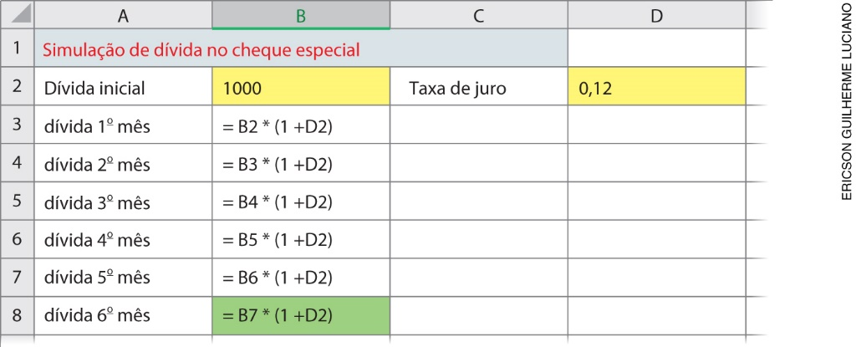

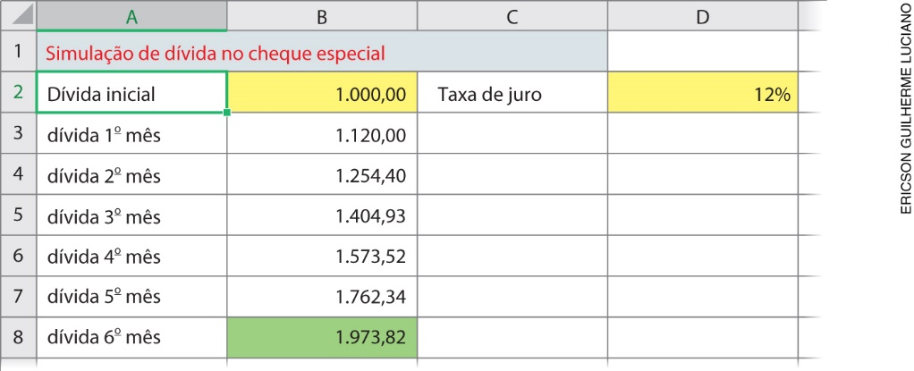

– Faça o cálculo a partir da dívida inicial e do número de meses:

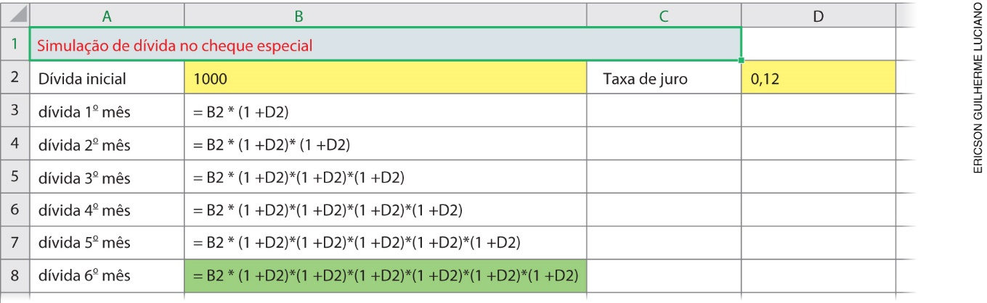

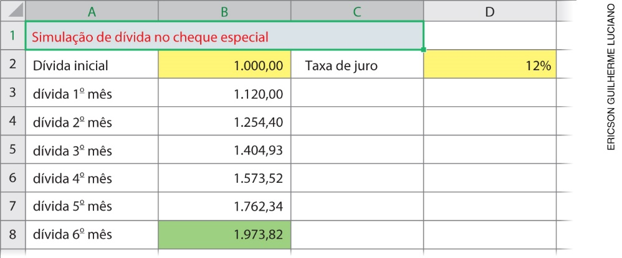

– Deduza a fórmula do juro composto:

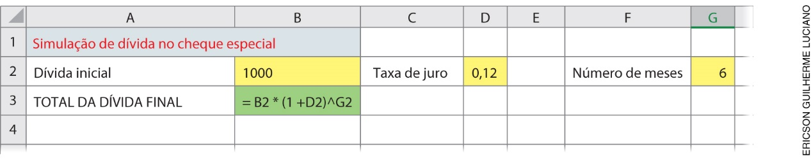

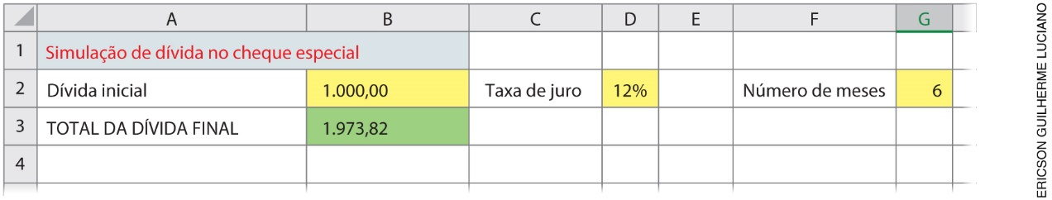

Destaque que, no fim de seis meses, a dívida praticamente dobrará, tornando mais difícil pagá-la, daí a importância de um bom planejamento financeiro.
Analise as diferentes estratégias, concluindo com os alunos que a potenciação facilita o cálculo do juro
mês a mês.

- Em seguida, proponha que elaborem outros problemas mudando o valor da dívida ou o número de meses. Quando todos concluírem a elaboração das tabelas, solicite que as socializem e registrem suas conclusões nas folhas pautadas. Essa atividade possibilita o desenvolvimento da seguinte competência específica de Matemática apresentada na BNCC: “Enfrentar situações-problema em múltiplos contextos, incluindo-se situações imaginadas, não diretamente relacionadas com o aspecto prático-utilitário, expressar suas respostas e sintetizar conclusões, utilizando diferentes registros e linguagens (gráficos, tabelas, esquemas, além de texto escrito na língua materna e outras linguagens para descrever algoritmos, como fluxogramas, e dados)”.
- Como forma de avaliação, observe a participação e o envolvimento dos alunos durante a elaboração das tabelas e na socialização das atividades.

Mais sugestões para acompanhar o desenvolvimento dos alunos
Proponha aos alunos as atividades a seguir e a ficha de autoavaliação, que podem ser reproduzidas no quadro de giz para os alunos copiarem e responderem em uma folha avulsa, ou impressas e distribuídas,
se houver disponibilidade.

Atividades
1. A área do meu quarto é expressa por um número inteiro entre 12 e 18. Qual é a área do quarto, sabendo que esse número é um quadrado perfeito?

2. Escreva o número 63.000.000.000 em notação científica.

Comentário
Observe os registros dos alunos para avaliar se compreenderam os enunciados e se resolveram as atividades corretamente. Se for preciso, faça intervenções individuais e a correção coletiva.

Ficha para autoavaliação

Como você avalia seu conhecimento dos conteúdos desta sequência? | Sim | Mais ou menos | Não
1. Sei escrever um número em notação científica?
2. Consigo efetuar operações com radicais?
3. Sei racionalizar e simplificar frações com radicais?
4. Consigo resolver problemas com potências e raízes?
5. Consigo elaborar problema envolvendo potenciação e radiciação?
6. Consigo utilizar planilhas eletrônicas para resolver problemas de juro composto?

Como você avalia seu conhecimento dos conteúdos desta sequência? | Sim | Mais ou menos | Não
1. Sei escrever um número em notação científica?
2. Consigo efetuar operações com radicais?
3. Sei racionalizar e simplificar frações com radicais?
4. Consigo resolver problemas com potências e raízes?
5. Consigo elaborar problema envolvendo potenciação e radiciação?
6. Consigo utilizar planilhas eletrônicas para resolver problemas de juro composto?

